Муниципальное казенное общеобразовательное учреждение
«Кировский лицей» имени Заслуженного учителя РФ
Уборцева Юрия Егоровича

Калужская область Кировский муниципальный округ г. Киров

Тема работы
«Микроскопическое исследование возбудителя парши яблони»

Автор Петухова Екатерина Игоревна, 8 класс
Руководитель Петухова Елена Геннадьевна,
учитель географии и биологии
МКОУ «Кировский лицей» им. Уборцева Ю.Е.

Киров, 2025

Оглавление
1.Введение……………………………………………………..3
1.1. Актуальность исследования……………………………..3
1.2. Цель работы………………………………………………3
1.3. Задачи работы…………………………………………….3
1.4. Литературный обзор……………………………………..4
1.5. Место и сроки проведения исследования………………5
2.Методика исследования……………………………………5
3.Результаты исследования…………………………………..7
4.Выводы……………………………………………………...10
5.Заключение…………………………………………………11
6. Список литературы………………………………………..11

1.Введение
Парша — широко распространённое грибковое заболевание, которое негативно влияет на качество яблок, снижая их внешний вид и потребительские свойства. Условия окружающей среды оказывают сильное влияние на развитие парши. Высокая влажность и низкие температуры способствуют быстрому распространению болезни. Возбудителем парши являются грибы рода Venturia, преимущественно Venturia inaequalis. Первое научное описание парши датируется 1819 годом. Ранее свидетельства о заболевании встречаются лишь в произведениях искусства, например, картина Караваджо «Ужин в Эммаусе» (1601 год). Это заболевание приводит к значительным потерям урожая, ухудшению качества плодов и снижению продуктивности садов. В условиях изменения климата и экологических факторов, проблема парши становится все более актуальной, требуя постоянного мониторинга и разработки эффективных методов защиты растений. (3)
1.1 Актуальность исследования
Несмотря на значительные успехи в селекции устойчивых сортов и применении химических средств защиты, проблема парши остается актуальной. Современные тенденции изменения климата и экологические условия приводят к изменениям динамики заболеваемости, что требует постоянного мониторинга и адаптации защитных мероприятий.
Яблоки играют важную роль в экономике многих регионов России, обеспечивая продовольствие и экспорт. Снижение урожайности вследствие парши негативно отражается на доходах фермеров и производителей, а также на доступности качественных продуктов питания. Поэтому исследование патологии парши яблони и разработка комплекса профилактических и лечебных мероприятий поможет сохранить высокие показатели урожайности и качества плодов.
1.2. Цель работы
Исследование патологии парши яблони и разработка комплекса профилактических и лечебных мероприятий, направленных на минимизацию ущерба, наносимого заболеванием.
1.3. Задачи работы
- Изучение биологических особенностей возбудителя парши яблони (Venturia inaequalis) под микроскопом.
- Получение микрофотографий парши яблони при помощи электронного микроскопа.
- Выявление процента развития болезни парши яблони сорта Антоновка обыкновенная из собственного сада.
- Разработка практических рекомендаций по сохранению урожая и улучшению качества яблок.

1.4. Литературный обзор
Проблема парши яблони детально рассмотрена в ряде научных и популярных публикаций, каждая из которых посвящена различным аспектам этого заболевания. Рассмотрим некоторые ключевые источники:
1. URA.RU. Статья описывает механизм заражения паршой, внешние признаки заболевания и возможные способы его предупреждения и лечения. Автор выделяет важность своевременной обработки сада и удаления инфицированных материалов, подчеркивая роль профилактики в сохранении урожая.
2.Wikipedia. Здесь приводится научное описание возбудителя парши — сумчатого гриба Venturia inaequalis — и объясняется, почему эта болезнь вызывает серьёзные экономические убытки в сельском хозяйстве. Эта статья полезна для понимания основных характеристик патологии и истории её изучения.
3. CyberLeninka. Этот ресурс публикует научные статьи, посвящённые изучению биологии и экологии возбудителя парши. Например, исследование рассматривает влияние микробиологических препаратов на развитие болезни и эффективность альтернативных способов борьбы с ней. Научные публикации CyberLeninka предлагают углубленный взгляд на биологию и эпидемиологию парши.
4. Центры повышения квалификации и специализированные журналы.Такие издания предоставляют практические рекомендации по управлению заболеваниями, основанным на последних исследованиях и опыте профессионалов. Эти источники полезны для разработчиков образовательных программ и консультантов сельского хозяйства.
Проблема парши яблони получила широкое освещение в популярной и специализированной литературе. Ключевыми источниками являются научные статьи, энциклопедические описания и профессиональные руководства. Важность правильного выбора и применения препаратов подчёркивается всеми авторами. Подробное изучение каждого аспекта парши (патогенез, экология, управление) позволяет сформулировать целостный подход к решению проблемы.
Микрофотографии парши яблони играют важную роль в изучении этой болезни, представленной грибком Venturia inaequalis. Они позволяют подробно рассмотреть морфологию возбудителя и определить характерные признаки заболевания на уровне клеток и тканей.
Когда мы рассматриваем поражение плодов (яблок) под микроскопом, видим специфические изменения и патологические процессы, вызванные инфекцией.
Микрофотографии парши яблони, выполненные самостоятельно при помощи электронного микроскопа, обладают уникальной информативностью и представляют интерес, так как, электронная микроскопия обладает высоким разрешением, обеспечивая детальное изучение клеточной структуры, недоступное при обычной световой микроскопии. Это позволяет выявить мельчайшие компоненты, невидимые при стандартном наблюдении. Самостоятельно выполненные микрофотографии представляют уникальную ценность, отображая конкретные нюансы конкретного исследования, недоступные в стандартных источниках. Такие фотографии служат важным визуальным дополнением, облегчая восприятие материала в учебных и презентационных целях. (5)
Независимое создание изображений дает исследователям свободу экспериментирования и коррекции процесса, улучшая конечный результат. Это особенно актуально для обучающихся и преподавателей, которым важен полный контроль над качеством визуального материала. Кроме того, личные микрофотографии позволяют сопоставлять полученные данные с официальными публикациями, усиливая убедительность собственных выводов и укрепляя доверие к результатам.
1.5. Место и сроки проведения исследования
Исследование проводилось на основании сбора инфицированных листьев и плодов яблони сорта Антоновка обыкновенная (Malus domestica Borkh.). Объекты были собраны в собственном саду и хранились при комнатной температуре до начала эксперимента ( осень 2025 года).
Плоды яблони сорта Антоновка, использованные в исследовании, представляют собой старинный русский сорт, известный своим уникальным вкусом и ароматом. Происходит предположительно от спонтанного скрещивания культурной яблони с местной лесорубной яблоней (Malus sylvestris). Начало распространения зафиксировано в Курской губернии в XIX веке. (4)
2.Методика исследования
2.1. Изучение биологических особенностей возбудителя парши яблони (Venturia inaequalis) под микроскопом.
Подготовка образцов включает следующие этапы:
1. Сбор свежих образцов поражённых яблок с характерными признаками заболевания.
2. Фиксация и подготовка срезов для светового и электронного микроскопирования.
3. Анализ полученных изображений.
Парша сначала проявляется мелкими коричневыми пятнами на коже яблок, постепенно увеличиваясь и углубляясь. Если внимательно изучить пятно под микроскопом, можно заметить следующую картину:
- Поверхностные части пятен состоят из грибных спор и фрагментов мицелия.
- Глубже находятся утолщённые участки клеток эпидермиса, подвергшиеся некрозу.
- При сильном развитии заболевания формируются глубокие трещины и язвы, внутри которых накапливаются патогены.
У поражённых участков меняется плотность и консистенция ткани, нарушается нормальная структура клеток и межклеточного вещества. Это отражается на вкусе и товарном качестве плодов.
2.2. Получение микрофотографий парши яблони при помощи электронного микроскопа.
Методика получения изображений:
Микроскопия применяется для изучения структур возбудителя парши (гриб Venturia inaequalis) и изменений в клетках растения. Существуют несколько типов микроскопии:
- Световая микроскопия: Используется для просмотра срезов листьев и плодов, показывающих микроструктурные изменения и рост мицелия гриба.
- Электронная микроскопия: Предоставляет ультраструктурные подробности клеток и грибов, позволяя увидеть тонкие детали инфекционных процессов.
2.3. Выявление процента развития болезни парши яблони сорта Антоновка обыкновенная из собственного сада.
Процент развития болезни парши яблони вычисляется по специальной формуле, разработанной специалистами. Рассмотрим подробнее этот процесс.
Формула для расчета процента развития болезни парши яблони выглядит следующим образом:
P = (Σab100)/nc.
где Р — процент развития болезни;
Σab — сумма произведений числа пораженных листьев на соответствующий балл; n — число осмотренных листьев; с — наивысший балл (по нашей методике — 5).
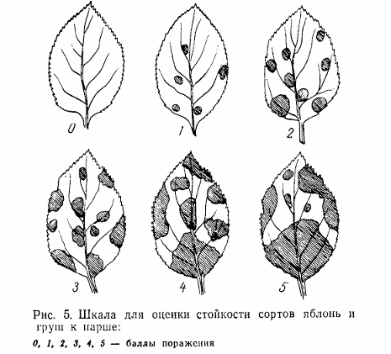
Эта формула позволяет точно определить уровень поражения листьев болезнью парши.
Для правильного применения данной формулы необходимо провести учет пораженных листьев на исследуемых деревьях. Обычно берется выборка из 100 листьев, расположенных равномерно вокруг дерева. Каждый лист оцениваются по пятибалльной шкале, где:

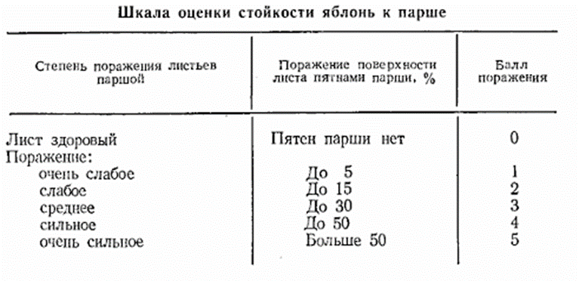

Суммируя произведения баллов поражения на количество соответствующих листов, получаем значение ∑𝑎𝑏. Далее это значение делится на произведение общего количества листьев (𝑛) и коэффициента (𝑐) (по нашей методике — 5). (1)
Таким образом, используя данную формулу, можно объективно оценить уровень поражения яблони паршой и принять соответствующие меры для борьбы с заболеванием.
2.4. Разработка практических рекомендаций по сохранению урожая и улучшению качества яблок.
Разработка практических рекомендаций по сохранению урожая и улучшению качества яблок сорта Антоновка связана с необходимостью защиты растений от парши — серьезного заболевания, вызываемого грибом Venturia inaequalis.
3.Результаты исследования
3.1. Изучение биологических особенностей возбудителя парши яблони (Venturia inaequalis) под микроскопом.
Парша проявляется на кожице яблока в виде чёрных пятен различной формы и размера. Патогенный гриб внедряется в клетки кожицы, разрушая верхний защитный слой и приводя к появлению дефектов.
- Во всех исследованных случаях поражения яблок наблюдались чётко выраженные тёмные пятна с шероховатой поверхностью, что характерно для парши.
- Рассмотрение срезов под микроскопом показало наличие множества спор и фрагментов мицелия в поверхностных слоях повреждённой ткани.
- Наиболее значительные изменения происходили в эпидермисе, где наблюдалось значительное утолщение клеток и накопление продуктов распада органических соединений.
- Глубже расположенных слоёв ткани выявлены обширные зоны разрушения нормальной структуры клеток, сопровождающиеся формированием глубоких трещин и язв.
3.2. Получение микрофотографий парши яблони при помощи электронного микроскопа.
В ходе работы, мною получены микрофотографии парши яблони сорта Антоновка обыкновенная :

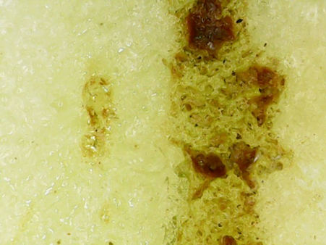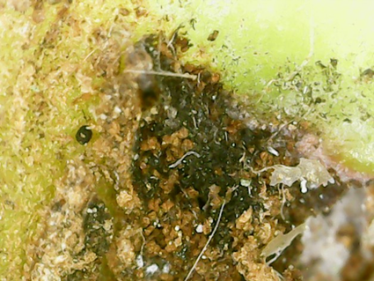

Поверхность кожицы яблока Пораженные участки яблока

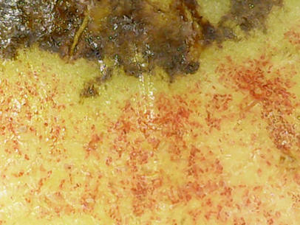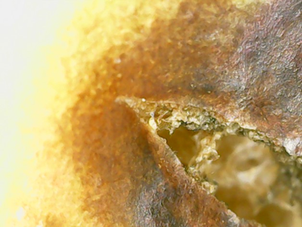

Пораженные участки яблока Глубокое поражение клеток

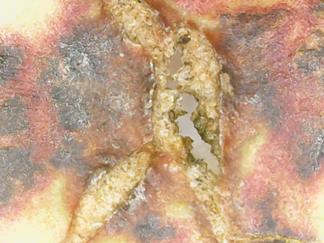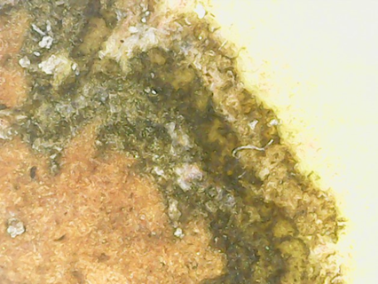

Глубокое поражение клеток Продольный срез кожицы

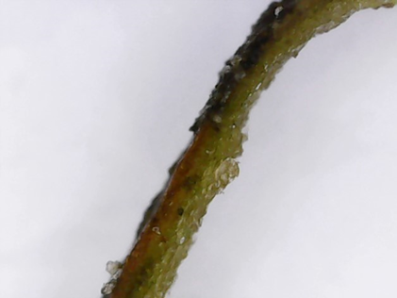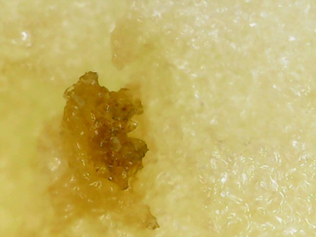

Поперечный срез кожицы Пораженные клетки мякоти

3.3. Выявление процента развития болезни парши яблони сорта Антоновка обыкновенная из собственного сада.
Степень поражения листьев паршой | Поражение поверхности листа пятнами парши | Балл  поражения | Количество листьев
Лист здоровый | Пятен парши нет | 0 | 10
Поражение очень слабое | До 5 | 1 | 32
Поражение слабое | До 15 | 2 | 42
Поражение среднее | До 30 | 3 | 8
Поражение сильное | До 50 | 4 | 5
Поражение очень сильное | Более 50 | 5 | 3

Суммируя произведения баллов поражения на количество соответствующих листов, получаем значение ∑𝑎𝑏: (10*0)+(32*1)+(42*2)+(8*3)+(5*4)+(3*5)=0+32+44+24+20+15=135
Далее это значение делится на произведение общего количества листьев (𝑛) и коэффициента (𝑐) (по нашей методике — 5):
(135/500) *100=0,27*100=27 %
Процент развития болезни 27 %
3.4. Разработка практических рекомендаций по сохранению урожая и улучшению качества яблок.
Рассмотрим конкретные шаги и советы:
1. Ранняя профилактика
- Регулярный осмотр сада: Постоянно следите за состоянием листьев и плодов, обращайте внимание на появление пятен и повреждений.
- Ранние химические обработки: Используйте специальные средства для обработки сада, содержащие фунгициды, предназначенные для борьбы с паршой.
2. Санитарные мероприятия
- Удаление поражённых частей: Удаляйте и сжигайте повреждённые листья и плоды, чтобы избежать распространения инфекции.
- Поддерживайте чистоту участка: Убирайте мусор и опавшие листья регулярно, чтобы уменьшить вероятность вторичного заражения.
3. Улучшение ухода за растениями
- Правильный полив: Поливайте растения умеренно, избегая переувлажнения, так как повышенная влажность способствует развитию парши.
- Удобрения: Применяйте сбалансированное питание, обогащающее почву необходимыми микроэлементами, улучшая иммунитет растений.
4. Применение натуральных средств
- Биологические препараты: Попробуйте натуральные антисептики, такие как настой чеснока или табака, для дополнительной защиты растений.
- Органические вещества: Используйте компосты и перегной для укрепления иммунитета растений.
5. Создание условий для оптимального роста
- Выбор правильного места: Высаживайте яблони на солнечных участках с хорошей вентиляцией, чтобы минимизировать риски развития грибковых инфекций.
- Контроль плотности посадки: Поддерживайте оптимальное расстояние между деревьями, обеспечивая достаточное пространство для циркуляции воздуха. (2)

4.Выводы
Проведение микроскопического исследования позволило детально изучить структурные особенности возбудителя парши яблони (Venturia inaequalis) и выявить ключевые аспекты взаимодействия гриба с тканью растения. Применение электронного микроскопа обеспечило получение высококачественных изображений, позволяющих визуально подтвердить характерные признаки патологии и зафиксировать тонкие детали процесса развития болезни.
Данные, полученные мной, в ходе детального изучения морфологических изменений в тканях яблок, вызванных развитием парши, свидетельствуют о серьёзном воздействии гриба V. inaequalis на ткани яблока, приводящем к ухудшению качества продукции и снижению её стоимости.
Процент развития болезни парши яблони отражает интенсивность проявления симптомов заболевания на растениях. Этот показатель рассчитывается исходя из количества инфицированных участков на общей площади листьев и выражается в процентах. Значение 27% свидетельствует о средней тяжести поражения, когда симптомы проявляются умеренно, но требуют внимания и возможных защитных мер.
Соблюдение указанных рекомендаций поможет повысить сопротивляемость сорта Антоновка к парше, увеличить урожайность и улучшить качество плодов. Регулярные осмотры, правильная агротехника и своевременные обработки станут залогом успешного выращивания яблок.

5.Заключение
Полученные результаты позволяют глубже понять механизм воздействия парши на яблоки сорта Антоновка и предложить практические рекомендации по профилактике и лечению заболевания. Важным аспектом является регулярный осмотр и диагностика ранних симптомов парши, а также соблюдение санитарных мер для снижения риска повторного заражения.
В целом, проведенная работа подтверждает важность комплексного подхода к изучению и контролю парши яблони, что позволит минимизировать экономический ущерб и повысить качество сельскохозяйственной продукции.
6. Список литературы

1. https://www.booksite.ru/fulltext/848653/text.pdf Р.Н. Федорова
«Парша яблони» Издательство «Колос», 1977
2. https://journalkubansad.ru/pdf/20/06/25.pdf
Плодоводство и виноградарство Юга России № 66(6), 2020 г.
3. https://sciencejournals.ru/view-article/?j=mikfit&y=2019&v=53&n=5&a=MikFit1905004Pikunova
Микология и фитопоталогия. Номер 5, 2019 год
4. https://freshforma.ru/media/articles/faktoryi,-vliyayushhie-na-formirovanie-vyisokogo-kachestva-i-lezhkosti-plodov-yabloni.-chast-9.-gribnyie-zabolevaniya-yablon-i-napravlennyie-protiv-ix-razvitiya-meropriyatiya.html
Факторы, влияющие на формирование высокого качества и лежкости плодов яблони. Часть 10. Микозные (грибковые) заболевания яблонь и направленные против их развития мероприятия. ООО «Фреш-Форма»
5. https://my-tvset.ru/parsha-na-yablone-foto-opisanie-i-sposoby-lecheniya.html/ Парша на яблоне — фото, описание и способы лечения
6. https://dachnayazhizn.info/stati/bolezni-yabloni-parsha-yabloni-simptomy-zabolevaniya

